1. Cho sơ đồ mạng sau:

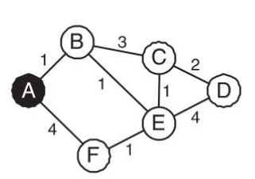

Xác định đường đi từ nút A, E, D đến các nút còn lại bằng thuật toán Dijkstra

1. Cho dữ liệu tầng giao vận bên gửi như sau: 1A2F EB10. Xác định mã checksum của dữ liệu.
2. Tầng giao vận bên nhận nhận được gói tin như sau: A51B 9107 C99C. Kiểm tra xem gói tin có bị lỗi không?
3. Cho dữ liệu tầng giao vận bên gửi như sau: 9A01 814E. Xác định mã checksum của dữ liệu.
4. Cho dữ liệu D = 1100 0010. Xác định mã R của dữ liệu trên biết đa thức sinh $G=x^{4}+x^{3}+x+1$. Viết <D,R>
5. Cho dữ liệu D = 1100 1110. Xác định mã R của dữ liệu trên biết đa thức sinh $G=x^{4}+x+1$. Viết <D,R>
6. Cho dữ liệu D = 1101 1010. Xác định mã R của dữ liệu trên biết đa thức sinh $G=x^{4}+x^{2}+1$. Viết <D,R>
7. Bên nhận nhận được <D’,R’> = 1001 1010 1100. Biết đa thức sinh $G=x^{4}+x+1$. Kiểm tra xem dữ liệu nhận được có lỗi không?
8. Bên nhận nhận được <D’,R’> = 1101 0010 0101. Biết đa thức sinh $G=x^{4}+x^{2}+1$. Kiểm tra xem dữ liệu nhận được có lỗi không?
9. Cho sơ đồ sau:

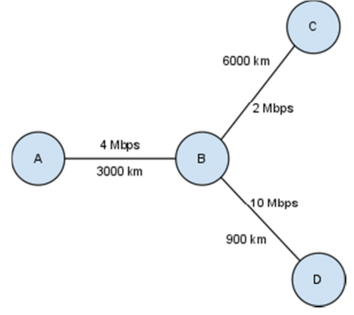

1. Cho gói tin có kích thước L=1500B đi từ A đến C. Bỏ qua trễ hàng đợi và trễ xử lý, tính $d_{A-to-C}$ của gói tin.
2. Cho gói tin có kích thước L=1500B đi từ A đến D. Bỏ qua trễ hàng đợi và trễ xử lý, tính $d_{A-to-D}$ của gói tin.
3. Cho gói tin có kích thước L=1500B đi từ D đến C. Bỏ qua trễ hàng đợi và trễ xử lý, tính $d_{D-to-C}$ của gói tin.
4. Cho mạng 172.19.0.0.

* Xác định xem mạng này là mạng lớp mấy?
* Các địa chỉ IP trong mạng là địa chỉ Private hay Public.
* Xác định mặt nạ mạng của mạng này
* Mạng này có thể chia tối đa được bao nhiêu mạng con
* Mạng này có thể quản lý được tối đa bao nhiêu máy trạm

Chia mạng trên thành 4 mạng con. Xác định địa chỉ mạng, địa chỉ dải máy trạm, địa chỉ quảng bá của mạng trên

1. Cho mạng 201.109.0.0.

* Xác định xem mạng này là mạng lớp mấy?
* Các địa chỉ IP trong mạng là địa chỉ Private hay Public.
* Xác định mặt nạ mạng của mạng này
* Mạng này có thể chia tối đa được bao nhiêu mạng con
* Mạng này có thể quản lý được tối đa bao nhiêu máy trạm

Chia mạng trên thành 5 mạng con. Xác định địa chỉ mạng, địa chỉ dải máy trạm, địa chỉ quảng bá của mạng trên

1. Cho mạng 17.190.0.0/19

* Xác định xem mạng này là mạng lớp mấy?
* Các địa chỉ IP trong mạng là địa chỉ Private hay Public.
* Xác định mặt nạ mạng của mạng này
* Mạng này có thể chia tối đa được bao nhiêu mạng con
* Mạng này có thể quản lý được tối đa bao nhiêu máy trạm

Chia mạng trên thành 3 mạng con. Xác định địa chỉ mạng, địa chỉ dải máy trạm, địa chỉ quảng bá của mạng trên